广西区高级中学2018届高三11月阶段性检测文综政治试卷

一、选择题（本大题共12小题，每小题4分，共48分。在每小题给出的四个选项中，只有一项是符合题目要求的。）
12.2017年国庆中秋期间，南京市场螃蟹价格居高不下；长假结束后，螃蟹价格出现大幅下跌。下图（S为供给曲线，D为需求曲线）中能够正确反映这一现象的图示是
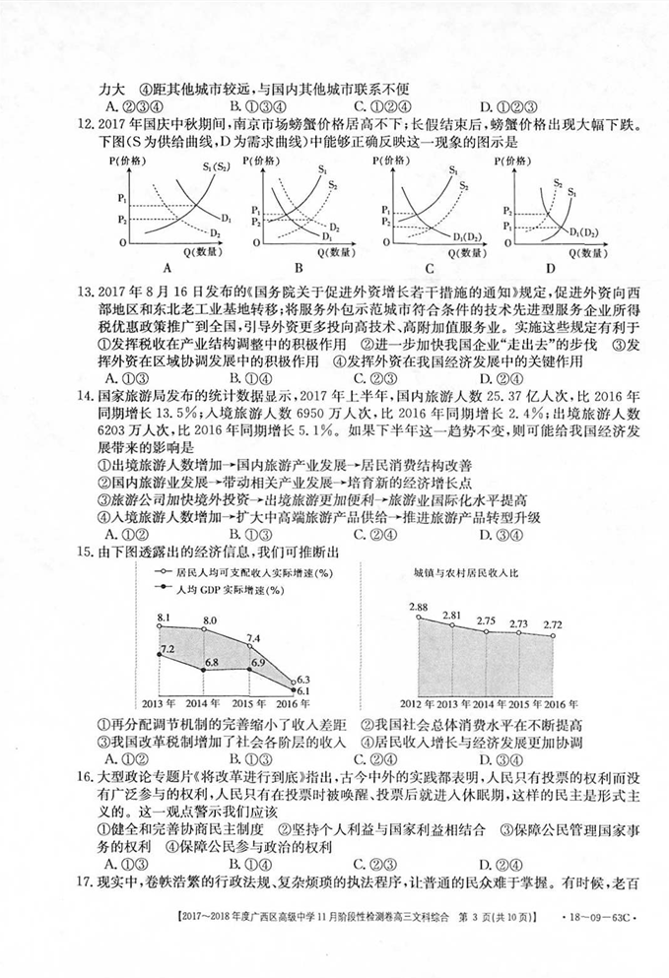
13. 2017年8月16日发布的《国务院关于促进外资增长若干措施的通知》规定，促进外资向西部地区和东北老工业基地转移；将服务外包示范城市符合条件的技术先进型服务企业所得税优惠政策推广到全国，引导外资更多投向高技术、高附加值服务业。实施这些规定有利于
①发挥税收在产业结构调整中的积极作用②进一步加快我国企业“走出去”的步伐
③发挥外资在区域协调发展中的积极作用④发挥外资在我国经济发展中的关键作用
A．①③ B．①④ C．②③ D．②④
14．国家旅游局发布的统计数据显示，2017年上半年，国内旅游人数25.37亿人次．比2016年同期增长13. 5%；入境旅游人数6950万人次，比2016年同期增长2.4%：出境旅游人数6203万人次，比2016年同期增长5. 1%。如果下半年速一趋势不变，则可能给我国经济发展带来的影响是
①出境旅游人数增加→国内旅游产业发展→居民消费结构改善
②国内旅游业发展→带动相关产业发展→培育新的经济增长点
③旅游公司加快境外投资→出境旅游更加便利→旅游业国际化水平提高
④入境旅游人数增加→扩大中高端旅游产品供给→推进旅游产品转型升级
A．①② B．①③ C．②④ D．③④
15．由下图透露出的经济信息，我们可推断出
①再分配调节机制的完善缩小了收入差距②我国社会总体消费水平在不断提高
③我国改革税制增加了社会各阶层的收入④居民收入增长与经济发展更加协调
A．①② B．①③ C．②④ D．③④
16．大型政论专题片《将改革进行到底》指出，古今中外的实践都表明，人民只有投票的权利而没有广泛参与的权利，人民只有在投票时被唤醒、投票后就进入休眠期，这样的民主是形式主义的。这一观点警示我们应该
①健全和完善协商民主制度 ②坚持个人利益与国家利益相结合
③保障公民管理国家事务的权利 ④保障公民参与政治的权利
A．①③ B．①④ C．②③ D．②④
17．现实中，卷帙浩繁的行政法规、复杂烦琐的执法程序，让普通的民众难于掌握。有时候，老百姓受了罚，仍是一头雾水。司法部2017年9月印发的《司法行政系统落实“谁执法谁普法”普法责任制实旌意见》强调，办理行政处罚案件时，推行全程说理式执法。这一做法
①有利于增进公民对执法的理解与认可②为行政人员行政执法提供了法律依据
③有利于保障广大人民群众的知情权④有利于纠正行政不作为，克服怠政
A．①② B．①③ C．②④ D．③④
18．在金砖国家厦门会议上，我国国家领导人指出，金砖国家要维护多边贸易体制，持续推进多边主义事业，就重大国际和地区问题加强协调，更多地发出“金砖声音”，并探讨提出“金砖方案”，采取“金砖行动”。由此可见，金砖国家合作的积极效应是
①促进国际关系健康发展，获得更多战略盟友
②推动金砖国家政治经济的均衡发展
③推动国际秩序朝着更加公正合理的方向发展
④提升金砖国家在国际社会的话语权和影响力
A．①② B．①③ C．②④ D．③④
19.有学者在评论《战狼Ⅱ》的成功时指出，文艺太注重于照搬传统，容易被形式拘束，更局限了当代人的视野格局，唯有立足于精神内核，着眼于时代大局，中国的文艺文化才能发扬传统、超越传统，在创新中传承、在传承中开拓。材料启示我们
①传统文化是民族生存发展的精神纽带②文化发展要以哉为主、为我所用
③体现时代精神是文化创薪的重要追求④批判继承传统文化是文化创新的根基
A．①② B．①③ C．②④ D．③④
20. 2017年诺贝尔经济学奖公布当天，官网发布了一个很有意思的投票：你是否认为新年计划总是难以落实？72%的人选择了“是”。获得诺贝尔经济学奖的塞勒教授研究揭示，人们通常缺乏自我控制，总是屈服于短期诱惑，让长期计划落空。这说明
①意识对人体生理活动的控制具有两面性
②难以实现的新年计划缺乏目的性和客观性
③正确发挥意识的能动作用是我们取得成功的重要条件
④意识对客观世界的反映是主动的、有选择的
A．①② B．①③ C．②④ D．③④
21.2017年8月9日，中国科学院宣布“量子号”量子科学实验卫星提前并圆满实现全部三大既
定科学目标，为我国在未来继续引领倾世界量子通信技术发展和空间尺度量子物理基本问题
检验前沿研究奠定了坚实的科学与技术基础。材料蕴含的哲理是
①意识可以直接创造自然界没有的物质②科学实验的目的在于认识客观世界③实践水平随着技术条件的改善而提高④认识的发展依赖于认识工具的进步
A．①② B．①③ C．②④ D．③④
22．《史记·高祖本纪》记载，“项王使卒三万人从，楚与诸侯之慕从者数万人，从杜南入蚀中。去辄烧绝栈道，以备诸侯盗兵袭之，亦示项羽无东意。八月，汉王用韩信之计，从故道还，袭雍王章邯。邯迎击汉陈仓，雍兵败。”“明修栈道，暗度陈仓”启示人们
①观念创新能够促进事物价值的转换与创造②善于突破事物的表面联系，把握其本质联系
③把握复杂事物的本质需要发挥主观能动性④要投身实践，不断提高直觉事物本质的能力
A．①② B．①④ C．②③ D．③④
23.中共中央组织部摄制的系列微视频《两学一做·榜样》讲述了各符各业有代表性的优秀共产党员事迹。视频中践行合格的榜样都是在检视初心中出发，在坚守初心中淬炼，在践行初心中涅巢。不忘初心如“子罕辞宝”千金不易，更如“家传至宝”需传承发扬。由此可见
①实现人生价值要有坚定的理想信念②价值观对人生实践具有重要的导向作用
③社会提供的客观条件是实现人生价值的前提④人生价值是自我价值与社会价值的统一
A．①② B．①④ C．②③ D．③④
38.阅读材料，完成下列要求。
2017年9月，中共中央办公厅、国务院办公斤印发了《关于创新体制机制推进农业绿色发展的意见》（以下简称《意见》）。
当前，我国农业主要依靠资源开发和消耗，农业面源污染和生态退化的趋势尚未有效遏制，绿色优质农产品和生态产品供给还不能满足人民群众日益增长的需求，农业支撑保障制度体系有待进一步健全。
《意见)提出，构建支撑农业绿色发展的科技创新体系；完善农业生态补贴制度；清理、废止与农业绿色发展不适应的标准和行业规范；加大执法和监督力度，依法打击破坏农业资源环境的违法行为。
结合材料和所学经济知识，指出我国推进农业绿色发展的正确性，并说明国家是如何推进农业绿色发展的。（14分）
39.阅读材料，完成下列要求。
国歌是宪法确立的国家重要象征和标志。
近年来，全国人大代表、全国政协委员多次提出关于制定国歌法的议案、建议、提案。2017年年初，习近平总书记对国歌立法做出重要批示。全国人大常委会高度重视，将国歌法列入2017年立法工作计划。全国人大常委会法制工作委员会着手开展调研起草工作，广泛征求意见，召开座谈会听取中央有关部门、全国人大代表、全国政协委员以及权威音乐家的意见，经反复研究、修改，最终形成了《中华人民共和国国歌法(草案))。2017年9月1日，十二届全国人大常委会第二十九次会议审议通过《中华人民共和国国歌法》，对应当奏唱国歌的场合，国歌标准曲谱的审定、发布和使用，奏唱礼仪规范以及不得奏唱、播放国歌的场合等做出规范。
结合材料，运用政治生活知识，说明制定实施国歌法的重要意义以及全国人大常委会是如何立法的。(12分)
40.阅读材料，完成下列要求。
近年来，网络直播行业火了。据相关统计报告显示，截至2017年6月，网络直播用户共3.43亿，占网民总体的45.6%。
相比文字、图片、传统视频，网络直播可以随走随看随拍，极大地丰富了应用场景，增加了参与感。从明星、网红直播发展至今，不少普通市民也加入了网络直播大军。某知名大学的老教授通过直播平台讲授微积分，吸引了万人同时上课。南京云锦、龙泉青瓷、古琴艺术、昆曲等多项世界级非遗项目通过网络直播，让“高大上”的文化火起来；农业生产、教育课堂、国粹艺术等“正能量”内容纷纷走进直播间，为网络直播带来新内容、新活力。直播为各种“民间高手”提供了广阔的舞台，成为更多网民表达自我和休闲娱乐的新方式。
然而，网络直播在传递文化和价值、推动文化消费升级的同时，也出现了一些新问题。有的网络主播为追求新奇内容，以低俗内容作为吸睛手段，大打“擦边球”，甚至逾越法律底线，引起社会广泛关注。
（1）结合材料，运用文化生活知识，分析网络直播行业快速发展的积极意义。（10分）
（2）结合材料，运用矛盾昀观点，说明我们对待网络直播行业发展的正确态度。（12分）
（3）请你结合实际，就如何规范网络直播活动提出两条具体建议。(4分)

广西区高级中学2018届高三11月阶段性检测文综
政治试卷参考答案
12—15 AACC 16—20 BBDDB 21—23 DCA
38．（1）正确性：①促进农业发展方式转变，提高农业发展的质量和效益。②促进资源节约和环境保护，增强农业可持续发展能力。③提高农产品质量，保障人民群众身体健康和生命安全。(每点2分，共6分。考生如有其他答案，言之有理均可酌情给分)
（2）措施：①推进农业科技进步，为农业绿色发展提供技术支撑。(3分)②发挥财政在资源配置中的作用，为农业绿色发展提供物质支撑。(3分)③综合运用经济、法律和必要的行政手段，加大对绿色农业发展的支持和监管力度。(3分) (考生如有其他答案，言之有理均可酌情给分)
39．（1）①促使公民自觉履行维护国家安全、荣誉和利益的义务，提升公民的国家观念。②激发人们的爱国报国情感，增强民族自豪感和民族凝聚力。③完善社会主义法律体系，推进依法治国进程。(每点2分，共6分。考生如有其他答案，言之有理均可酌情给分)
（2）①在中国共产党的领导下开展立法工作，坚持党的领导和人民当家作主的有机统一。②发挥人大代表和政协委员在立法中的作用，扩大公民有序参与立法的过程，拓宽民意反映渠道，坚持科学民主立法。③坚持民主集中制原则，使法律体现人民意志。(每点2分，共6分。考生如有其他答案，言之有理均可酌情给分)
40．（1）①满足人们日益增长的精神文化需求，丰富人们的精神文化生活。②继承和弘扬中华优秀传统文化，扩大中华传统文化的影响力。③带来更快速、方便的文化传播手段和方式，推动文化的传播。④推动文化创新和文化产业的发展，繁荣文化市场。⑤创新文化传播形式，发展人民大众喜闻乐见的文化。(每点2分，共10分。考生如有其他答案，言之有理均可酌情给分)
（2）①矛盾是普遍存在的，要承认矛盾，用全面的观点看问题。网络直播行业在传递文化和价值的同时，也出现了一些新问题。②事物的性质主要是由主要矛盾的主要方面决定的，要求我们着重抓住主流。面对网络直播行业，要看到矛盾主要方面，肯定其积极作用，引导网络直播行业的健康发展。③矛盾主次方面相互依赖，并在一定条件下相互转化，不能忽视矛盾的次要方面。政府要加大对网络直播行业的监管，保证其规范发展。(每点4分，共12分。考生如有其他答案，言之有理均可酌情给分)
（3）答案示例：①对网络直播加强管理、正确引导，营造良好网络生态。②规范网络直播内容，促使网络直播传播健康向上的内容。(每点2分，共4分。本题具有开放性，考生只要围绕主题作答，言之有理均可酌情给分)

- 